新桥街道中心幼儿园小四班幼儿今日动态

2022.12.9

**一、来园篇：**

今日来园人数14人，19人请假。

**陶昕晨、熊诺一、万语新、邹梓晗、万卓桉、仲浩轩、刘书宇、刘书宏、黄子睿、花烨橙、吴黄泽熙、巢瑾兮、陈昭晖、任贞臻**在老师的提醒下能大方地与老师打招呼，并放好自己的口罩和水杯。

1. **区域游戏篇：**

区域游戏时，孩子们能根据自己的兴趣选择游戏。

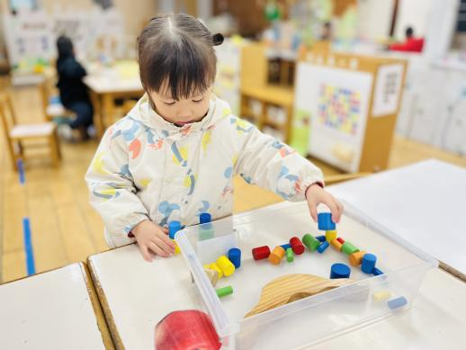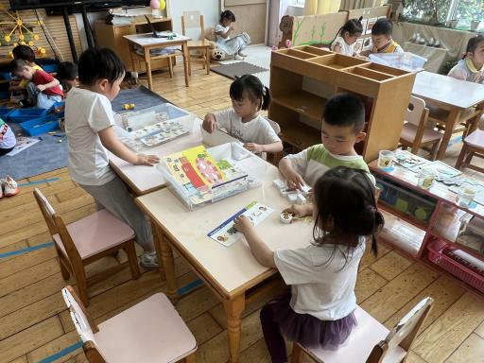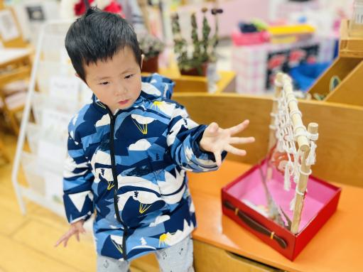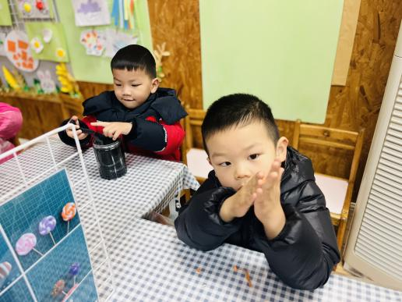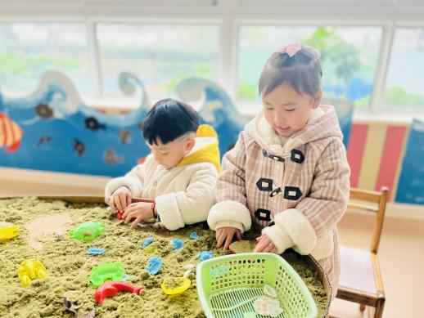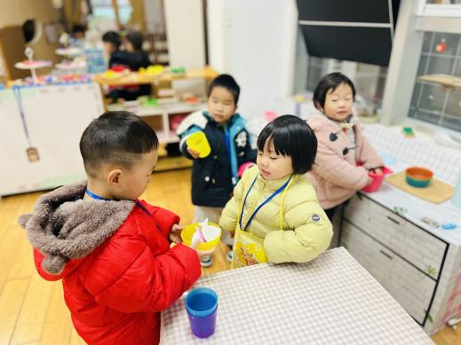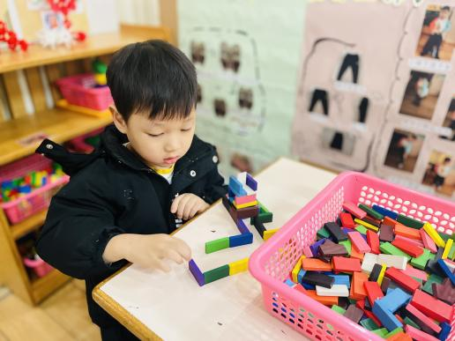

其中，**吴黄泽熙**在建构区用多米诺骨牌搭建了房子，运用了架空、垒高、围合等技巧**。仲浩轩**在益智区玩拼图游戏。**巢瑾兮**在科探区玩倒与不倒的游戏。**刘书宇、熊诺一、花烨橙、陶昕晨**在娃娃家的厨房烧饭。**万语新、陈昭晖、邹梓晗、黄子睿**在美工区游戏，**万语新**运用搓的技巧做了粘土小球，**黄子睿**用粘土做了小人。**任贞臻、万卓桉**在走廊的生活区游戏，**任贞臻**在沙盘上找贝壳，**万卓桉**在用镊子夹小毛球喂海豹。**刘书宏**在图书区玩《五只小猴荡秋千》的故事盒子，能够一边说儿歌一边玩。

今天所有小朋友在分享交流时通过开火车的形式介绍自己的游戏情况，**黄子睿、吴黄泽熙**能够用响亮的声音介绍自己的作品。

**三、集体活动篇：**

美术：热带鱼

热带鱼是一个粘贴创意美术活动，本活动引导幼儿在观察热带鱼外形特征，了解热带鱼身体、尾巴呈三角形状的基础上，尝试用大小两个不同的三角形粘贴成一条美丽的热带鱼，发展幼儿的手眼协调能力，激发幼儿对粘贴画的兴趣。

活动中，**陶昕晨、熊诺一、万语新、邹梓晗、万卓桉、仲浩轩、刘书宇、刘书宏、黄子睿、花烨橙、吴黄泽熙、巢瑾兮、陈昭晖、任贞臻**乐意参与活动，体验粘贴、添画带来的乐趣。**陶昕晨、熊诺一、万语新、邹梓晗、万卓桉、仲浩轩、刘书宇、刘书宏、黄子睿、花烨橙、吴黄泽熙、巢瑾兮、陈昭晖、任贞臻**能大胆想象，尝试用大小不同的三角形拼贴热带鱼的主要特征。

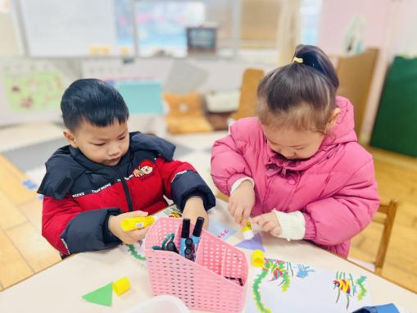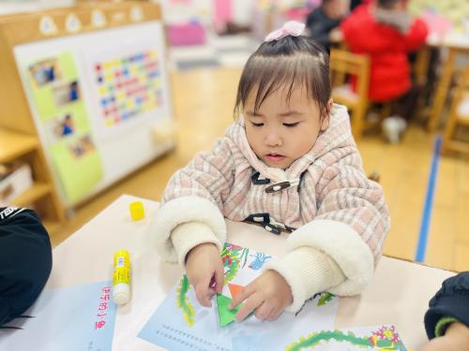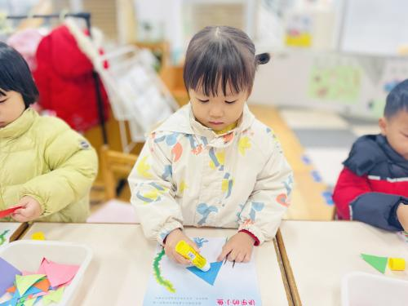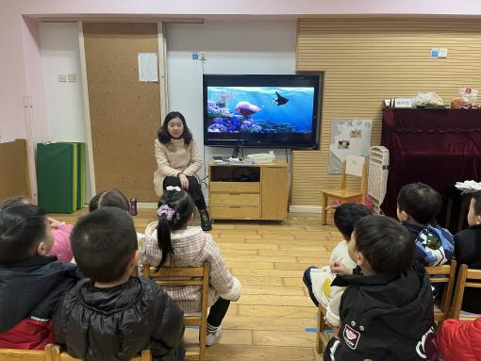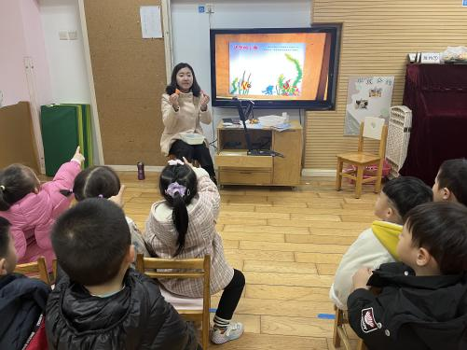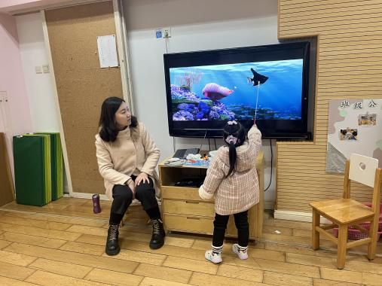

**四、生活篇：**

今天吃的是**茭白红烧肉、蘑菇炒菠菜、裙带豆腐汤和黑米饭。**孩子们能按顺序依次做好餐前准备，并能根据自己的情况自主端饭，同时折叠好擦手毛巾放在左手边。进餐时能用身体靠近桌子，小手扶好碗的正确姿势进餐，并保持桌面干净。

饭、菜、汤吃完的有：**陈昭晖、吴黄泽熙**

菜没吃完的有：**熊诺一、万卓桉、刘书宇、黄子睿、花烨橙、巢瑾兮、任贞臻**

饭没吃完的有：**陶昕晨、邹梓晗、刘书宏、万语新、仲浩轩**

**五、家园合作：**

1. 请每天给孩子戴好口罩、垫好吸汗巾，带好水温合适的保温杯入园。
2. 请各位接送孩子的家长务必佩戴好口罩、有序排队哦。